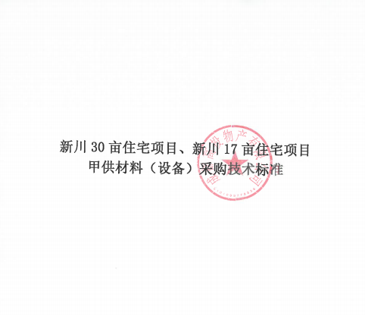**新川30亩住宅项目、新川17亩住宅项目**

**甲供材料（设备）采购技术标准**

**甲供材料（设备）品类及供货计划**

|  |  |  |
| --- | --- | --- |
| **序号** | **品类** | **暂定进场计划** |
| 1 | 小五金 | 2026年5月 |

说明：

1、售楼部、展示样板间、交付样板间、架空层、地下室、总平等所有展示区域涉及的所有品类材料（设备）暂定2025年4月10日前进场。

2、上述进场计划为暂定，具体以招标人提供的实际通知进场时间为准。

3、根据项目实际情况，招标人有权要求分批次进场。

**浴室小五金招标技术要求**

**1、范围：**

本标准规定了浴室小五金的术语和定义，产品分类和标记，通用技术要求，毛巾杆和厕纸架技术要求，试验方法 检验规则，标志和标识，安装使用说明书，包装、运输和贮存。

本标准适用于在民用或公用各类建筑物内与各相应配件配套后浴室小五金的生产、销售、安装和使用。--GB/T 44180-2024

**2、参考标准：**

1.**不锈钢材质**：应符合相关国家标准中对不锈钢的规定，如GB/T 3280-2015《不锈钢冷轧钢板和钢带》等，常见的如304、316不锈钢，其化学成分、力学性能等需达标，确保产品具有良好的耐腐蚀性、强度和韧性。

**2.其他材料：**若产品中包含其他金属或非金属材料，如塑料配件、橡胶垫脚等，也需符合相应的国家标准或行业标准，如塑料应符合GB/T 10009-2008《丙烯腈-丁二烯-苯乙烯（ABS）塑料挤出板材》等。

**一、外观要求**

1.表面质量：产品外表涂、镀层应结合良好、组织细密、光滑均匀、色泽均匀，不得有起泡、脱层、凹陷、烧焦、露黄等缺陷，不允许有明显的重划伤及密集的小针孔、麻点等缺陷，不锈钢部分不允许变黄、褪色等。

2.焊接质量：焊接部位应牢固，无断点、接缝凹凸不平、假焊不牢的现象，焊缝应平整、光滑，无明显的焊接缺陷。

3.尺寸精度：产品的外形尺寸、安装尺寸等应符合设计要求，长度、直径等尺寸的偏差应在规定范围内，如长度≤500mm，允许偏差为±3mm；长度＞500mm，允许偏差为±5mm；直径≤100mm，允许偏差±1.0mm，直径＞100mm，允许偏差±5.0mm。

**二、性能要求**

1.承载能力：毛巾架在安装状态下，放置部位应能承受一定的静载重量，卸载后，承载受力的部件的变形量不大于被测杆件总长的1%，各组件无松动，能正常使用，纸巾架各配件安装拆卸方便，安装后牢固。

2.耐腐蚀性：产品应具有一定的耐腐蚀性，能在正常使用环境下长时间不生锈、不腐蚀，对于有镀层的产品，其镀层的防腐蚀性能应达到国家标准要求，如酸性盐雾试验48小时以上不出现锈蚀、起皮、起泡等现象。

按照GB/T10125和下表的规定进行试验，结果按照GB/T6461-2002的规定进行评级。

|  |  |
| --- | --- |
| 表面处理工艺 | 试验条件 |
| 涂（镀）层、阳极氧化膜 | 乙酸盐雾（AASS）试验，24h |
| 无涂、镀层的金属件 | 不锈钢水槽：中性盐雾（NSS）试验，24h |
| 其他：中性盐雾（NSS）试验，96h |

**三、安全要求**

1.边缘处理：产品的边缘应光滑，无尖锐的毛刺、飞边等，以免划伤使用者。

2.稳定性：安装后应整体平稳、无摆动、歪斜，各零配件连接应牢固，接口处无刮手、明显缝隙等，可调节的产品应调节方便、顺畅、无卡阻。

**四、标志、包装和说明书要求**

1.标志：产品上应有明显、清晰、不易涂改的商标，单件产品包装合外表面上应标明厂名、厂址、产品名称、注册商标等标记。储运图示标志应符合GB/T191的规定。

2.包装：产品应包装完好，能有效保护产品在运输和储存过程中不受损坏，包装材料应符合环保要求。

3.说明书：附有合格证和安装使用说明书、配件清单，说明书应包含产品的安装方法、使用注意事项、维护保养方法等内容。